Lejepriser
Sky | 1.000,00 kr.
Rainbow | 750,00 kr.
Cloud | 500,00 kr.
Anretter køkken (kan kun lånes med Sky) | 0,00 kr.

Lejer
Ansvarlig for bookingen | Navn:
 | E-mail:
 | Telefon:
 | Etage og værelsesnummer
 | Fuldt CPR-nummer

Lokalebooking
Lokale | Sky ☐ | Rainbow ☐ |  | Cloud ☐ |  |  | Anretterkøkken ☐
Dato og tidsrum
Formål
Ønsket tekst til infoskærm
Antal deltagere
Bordopstilling  (se side 3 for mere information) | Hestesko ☐ |  | Klasseværelse ☐ |  | Foredrag ☐
 | Mødebord ☐ |  | Lange borde ☐ |  | Hestesko (spisning) ☐
 | E bord ☐ |  | Reception ☐ |  | Lounge (kun Cloud) ☐
 | I stiller selv borde og stole op (kun Sky) ☐
Kommentar
Præsentations udstyr | Projektor ☐ |  | Whiteboard ☐ |  |  | Flipover ☐
Andet udstyr  (bookes efter først-til-mølle) | Mikrofon ☐ |  | Talerstol ☐ |  |  | Rengøringsvogn ☐

Pris total (udfyldes af boligkontoret) | Kr.

Leje af lokalet vil blive opkrævet over huslejen, som fremsendes af kollegieboligselskabet.

Ved underskrift af denne aftale accepterer du at overholde de vedlagte regler og vilkår for leje af lokale på Campus Kollegiet

Dato: |  | Lejer underskrift |  | SDU Bolig underskrift
Lejevilkår
Skulle der mod forventning ske en overtrædelse af betingelserne, kan viceværten og/eller boligformidlingen uden varsel aflyse bookingen. Omhandler overtrædelsen skade af materielle ting kan der være økonomiske konsekvenser.
- Lokalerne må f.eks. bruges til møder, receptioner, fester og workshops. De må ikke bruges til salg (f.eks. loppemarked) eller arrangementer booket på vegne af andre (f.eks. forældres bryllupsdag). Familie og venner er velkomne til at booke lokalerne til normal udlejningstakst.
- Lokalet skal efterlades i samme stand som modtaget.
- Instruks ved brand og evakuering skal kendes af lejer/arrangør. Nærstuder vedlagte flugtplan.
- Det totale rygeforbud på matriklen skal overholdes – dette gælder også på altaner.
- Levende lys er ikke tilladt, da de kan udvikle så meget varme/røg, at brandalarmen går i gang.

Leje
Lejen dækker:
- En opstilling i en af de annoncerede bordopstillinger på side 3
- Slitage
- Udgifter til el, vand og varme på etagen

Lejen dækker ikke:
- Slutrengøring. Hvis rengøringen ikke findes tilfredsstillende vil låner modtage en ekstra regning for udført arbejde – taksten vil følge SDUs takst, som pr. januar 2017 lyder på 350 kr. i timen inkl. moms.
- Betjentassistance eller anden bistand fra SDUs personale, med mindre det er skriftligt aftalt.
- Eventuel beskadigelser af bygning, inventar og udstyr vil resultere i erstatningskrav

Anretterkøkken
- Der er service til 70 personer i anretterkøkkenet, som kan lånes gratis med Sky
  - Der er kaffemaskine og filtre, men kaffe, mælk og sukker skal lejer selv medbringe
  - Der er ikke serveringsfade, skåle eller bestik til dette formål
- Det er bookers ansvar at vaske servicet op og stille det på plads efter endt arrangement
- Derudover skal flader og køleskab være tørret af
- Hvis dette ikke sker, vil en faktura blive fremsendt til booker efterfølgende - taksten vil følge SDUs takst, som pr. januar 2017 lyder på 350 kr. i timen inkl. moms.

Bestilling af forplejning
Soup Stone Café Campus@soupstonecafe.dk

Afbestillingsregler
Fri afbestilling kan ske op til én måned før afholdelse af begivenheden.
Efterfølgende vil der ved afbestilling pålægges et gebyr. Dette gebyr vil ved afbestilling fra 30 til 14 dage før ligge på 50 % af lejen og ved afbestilling herefter vil gebyret ligge på 75 % af lejen.

Orientering om parkering
Der er fri parkering uden krav om registrering på hverdage efter 15.30 samt i weekender og på helligdage. Afholdes begivenheden i hverdage i tidsrummet kl. 8.00-15.30, skal gæster henvende sig på boligkontoret for at registrere sin nummerplade.
For at få adgang til lokalet, skal I komme forbi boligformidlingen og hente adgangskort på dagen (medmindre andet aftales). Vi har adresse i stueetagen på Campus Kollegiet.
Eventuelle spørgsmål afgøres af Teknisk Service, kontakt Boligformidlingen på bolig@sdu.dk eller tlf. 6550 2053.

Opstillingsmuligheder
 | Sky | Rainbow | Cloud
Hestesko | 36 personer | 26 personer | 16 personer
Klasseværelse | 50 personer | 24 personer | 12 personer
Foredrag (kun stole) | 70 personer | 56 personer | 21 personer
Mødebord – Uden projektor | 24 personer | 26 personer | 14 personer
Mødebord – Med projektor | 22 personer | 24 personer | 10 personer
Lange borde | 70 personer | 42 personer | Ikke muligt
Hestesko (spisning) | 46 personer | 44 personer | Ikke muligt
E bord | 70 personer | Ikke muligt | Ikke muligt
Reception | 90 personer | 60 personer | Ikke muligt
Lounge set up | Ikke muligt | Ikke muligt | 13 personer

Bordopstillinger (eksempler)
Hestesko | Klasseværelse | Foredrag
Mødebord uden projektor | Mødebord med projektor | Lange borde
 | 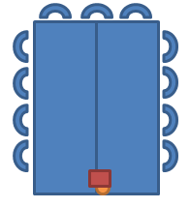
Hestesko (spisning) | E bord | Reception (max 16 caféborde)
 |  | 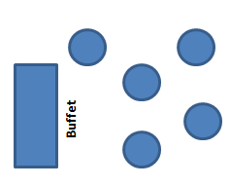

Flugtplan 13. sal
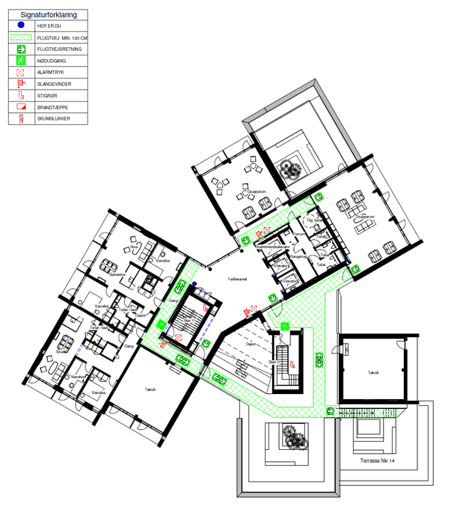

Flugtplan 14. sal
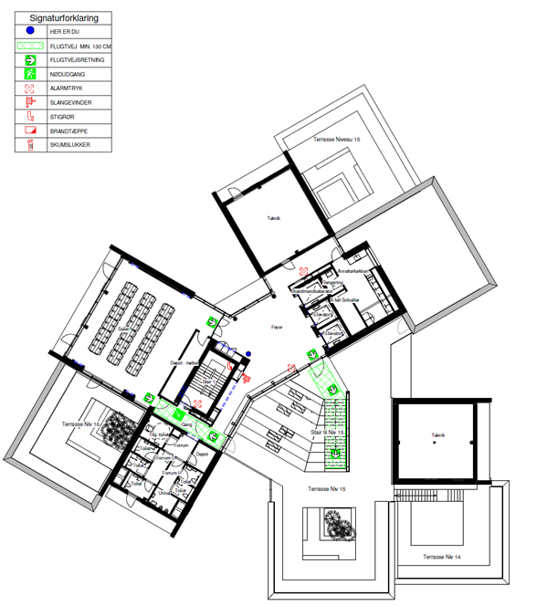

Billeder af lokalerne
Sky
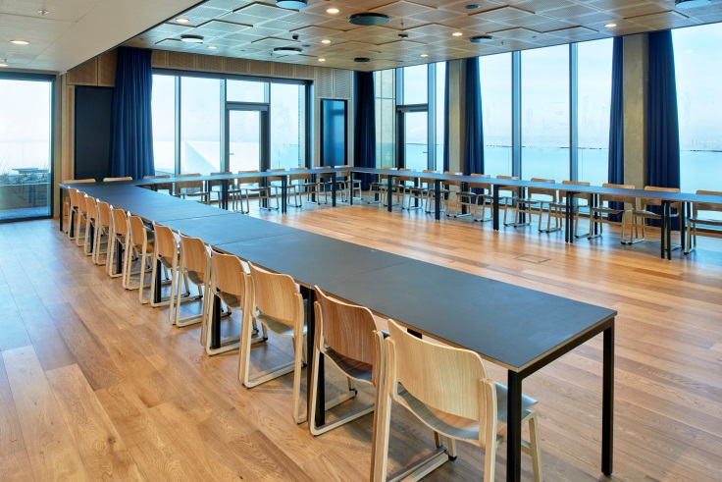 | 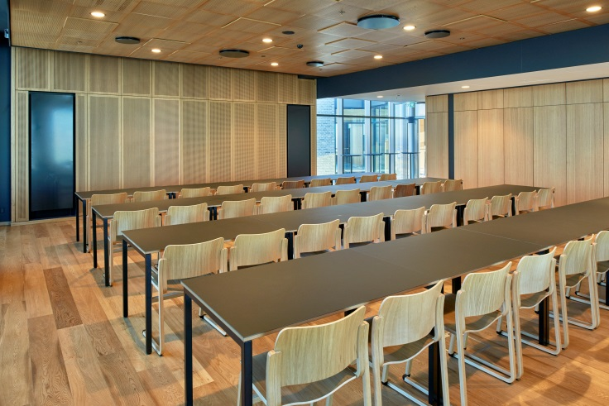
Rainbow
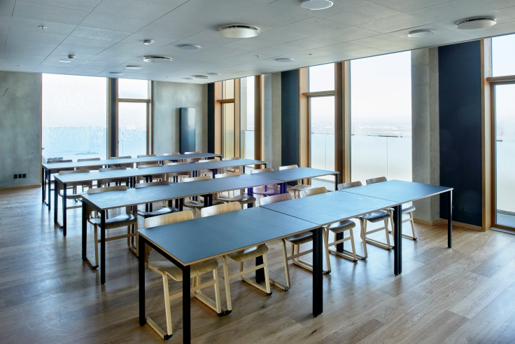 | 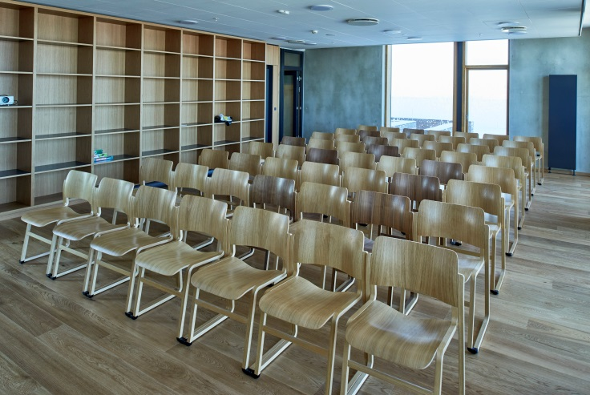
Cloud
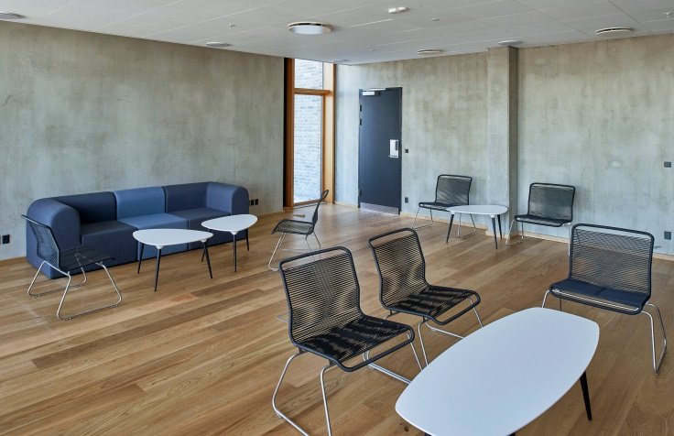 | 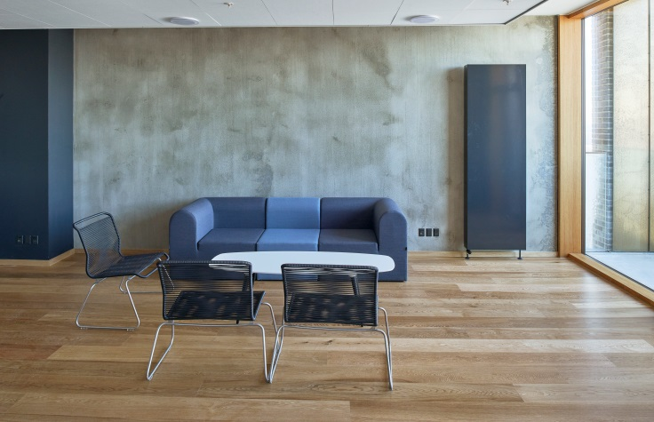
Anretterkøkken
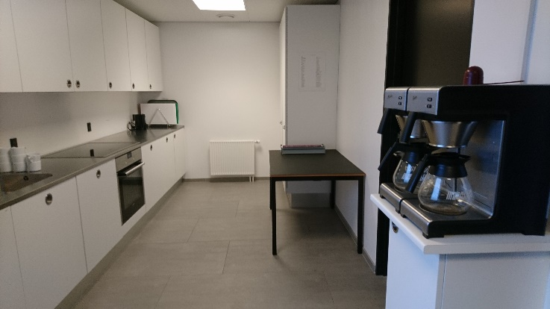 | 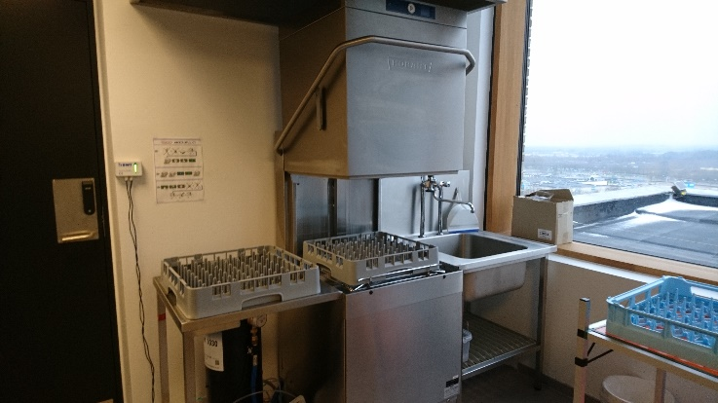

Ved lån af Sky anvendes rengøringsvognen placeret i anretter køkkenet. Returner venligst vognen hertil efter brug. Ved slutrengøring af Rainbow og Cloud i hverdage, kan rengøringsvognen afhentes hos boligformidlingen i stueetagen og skal efter brug returneres hertil. I weekender og på helligdage vil rengøringsvognen være at finde i lokalet, hvor den også skal blive stående efter brug. Boligformidlingen vil hente vognen den førstkommende arbejdsdag.

